Remekül szerepelt a BME Suborbitals az EuRoC versenyen
Összesítésben negyedik helyezést ért el a műegyetemi hallgatók kutatórakéta-fejlesztő csapata.
Október második felében rendezték Portugáliában az európai egyetemi csapatok számára kiírt European Rocketry Challenge versenyt. A szervezők az idén 25 csapatot válogattak be a több mint 60 jelentkező közül. A BME Suborbitals az összesített versenyben a 4. helyen végzett, a szilárd hajtóanyagú rakétát indító csapatok mezőnyében pedig 1. helyezést ért el.
A BME Suborbitals az "Eclipse powered by evosoft" névre keresztelt rakétájával indult az idei versenyen. A járművet saját fejlesztésű szilárd hajtóanyagú rakétamotor hajtja, emelkedés közben aktívan szabályozott légfék fékezi a csúcsmagasság minél pontosabb elérése érdekében. A rakéta biztonságos visszatéréséért egy szintén a hallgatók által fejlesztett és gyártott kétfokozatú ernyőrendszer felel. A fedélzeti elektronika biztosítja a folyamatos kapcsolatot a földi állomással, nyitja az ejtőernyőt és vezérli a légféket.
A csapat elsőre sikeresen teljesítette a Flight Readiness Review-t, ahol egy technikai zsűri a jármű szabályoknak való megfelelését és a biztonságkritikus részleteket ellenőrzi. Másnap reggel egy technikai hiba miatt SD-kártyát és akkumulátort kellett cserélni, így a csapat elhalasztotta az indítást, sőt az a következő napon ismét meghiúsult az erős szél miatt.
A harmadik napon végre sikerült elindítani az Eclipse-t. A repülés során a saját motor és légfék tökéletesen működött, a rakéta 3065 méteres csúcsmagasságot ért el. Az ejtőernyő első fokozata tökéletesen kinyílt, a második viszont egy zsinór megszorulása miatt csak részlegesen, így a rakéta nagyjából 100 km/h-s sebességgel ért földet és apró sérüléseket szenvedett.
Az eredményhirdetésen kiderült, hogy a zsűri a BME Suborbitalsnak ítélte a legszervezettebb csapatnak járó Team Awardot.
Sajtókapcsolat:
- Kommunikációs Igazgatóság
- +36 1 463 2250
- kommunikacio@bme.hu
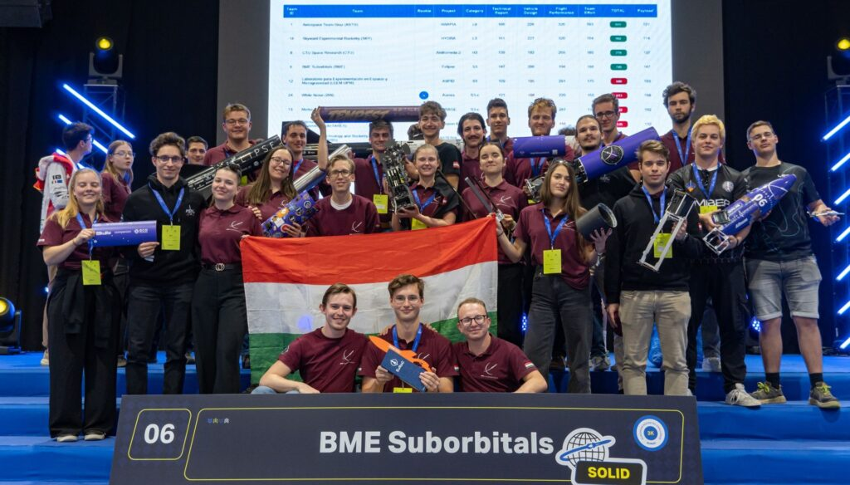 | © Budapesti Műszaki és Gazdaságtudományi Egyetem
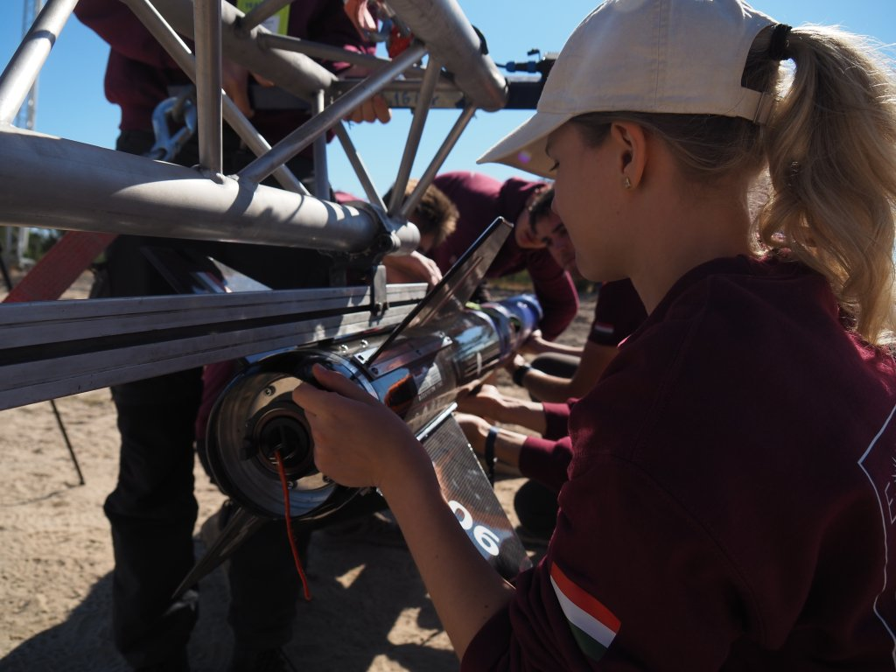 | © Budapesti Műszaki és Gazdaságtudományi Egyetem
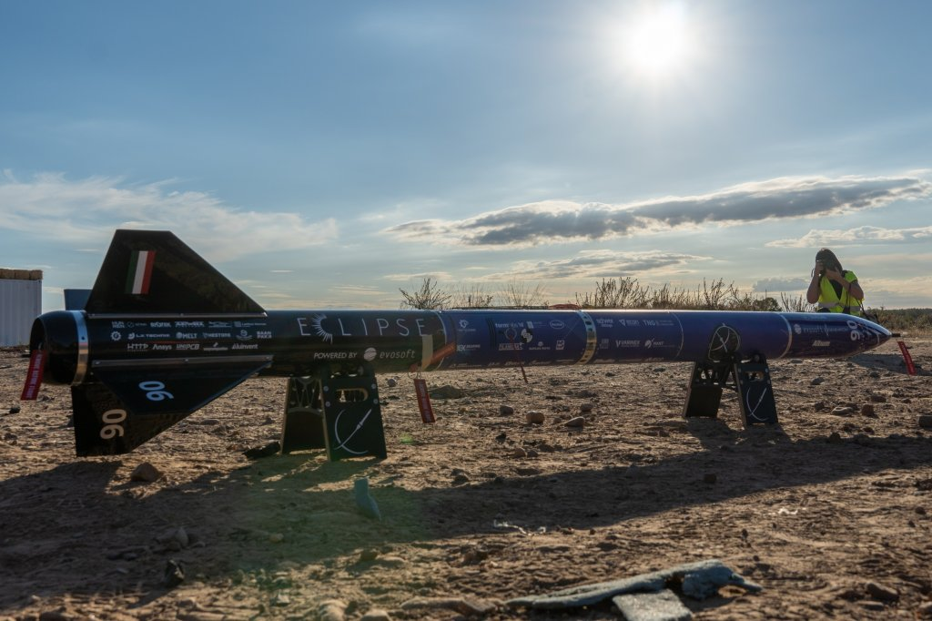 | © BME Rektori Hivatal, Kommunikációs Igazgatóság
Eredeti tartalom: Budapesti Műszaki és Gazdaságtudományi Egyetem
Továbbította: Helló Sajtó! Üzleti Sajtószolgálat
Ez a sajtóközlemény a következő linken érhető el:

